Değerli Veliler, 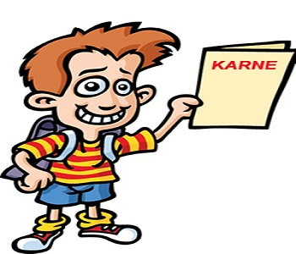
Öğrencilerin büyük heyecanla beklediği yarıyıl tatiline girmiş bulunmaktayız. Kimi öğrenciler sevinçle tatile girerken, kimi öğrenciler biraz buruk bir şekilde alıyorlar karnelerini. Tabi ki benzer durumlar veliler içinde geçerli. Bazı veliler çocuğunun karnesinin gururunu ve mutluluğunu yaşarken, bazı veliler ise üzüntülü ve endişeli. Fakat çocuklarınızın karnesi nasıl olursa olsun onlar iyi bir dinlenmeyi hak ettiler. Çünkü öğrencilerin işinin de çok kolay olmadığını, zihinsel ve psikolojik olarak okul döneminde yorulduklarını unutmamak gerekir. Yorucu geçen bir eğitim öğretim döneminden sonra vücutlarının ve zihinlerinin dinlenmeye ihtiyacı vardır.
Peki çocuklara nasıl davranmalı, tatili nasıl geçirmeli, ders çalışmalılar mı, kitap okumalarına gerek var mı, TV ve bilgisayar konusunda sınır konulmalı mı? Tüm bu sorulara yazımızda cevap vermeye çalışacağız.
- Çocuğunuzun karnesi ile ilgili duygularınızı, çocuğunuzun kişiliğini incitmeden net bir şekilde anlatın. Onun başarılı olabilmesi için onun arkasında olduğunuzu ona hissettirin.
- Çocuğunuz suçlayıp, yargılamayın.
- Çocuğunuzu aşağılamayın, başkalarının yanında asla eleştirmeyin.
- Çocuğun karnesine bakarak çocuk hakkında kişilik analizi yapmayın. Ona ”tembel, “bu çocuk adam olmaz” vb. gibi olumsuz ifadeler kullanmayın.
- Çocuğunuzu arkadaşlarıyla, kardeşleriyle, komşunuzun çocuklarıyla kıyaslamayın. O herkesten farklı bir bireydir UNUTMAYIN!
- Çocuğun karnesiyle ilgili anlattıklarını dinleyin. Onun düşüncelerine önem verin.
- Çocuğunuzun karnesinde zayıflar olabilir, bu durumu düzeltebilmesi için ona fırsat tanıyıp yol gösterin.
- Birlikte başarısızlığın nedenlerini bulup, çözüm yolları arayın.
- Zayıfı olan çocuğunuzun dinlenmesine fırsat verin. Eksikliklerini gidermesi için de bir çalışma planı hazırlayıp uygulamasını sağlayın.
- Her anne-babanın çocuklarından bazı beklentileri vardır. Bunları onunla konuşun.
- Çocuğunuzdan kapasitesinin üzerinde başarı beklemek, çocuğunuzda kaygıya sebep olur. Bu da başarısını olumsuz etkiler.
- Karnesindeki başarılar için çocuklar tebrik edilmeli, fakat tamamen maddi nitelikli ödüller fazla verilmemelidir.
- Çocuğunuza, karnesinin iyi de olsa kötüde olsa onu seveceğinizi ve onun arkasında olduğunuzu hissettirin.
Tatil demek sınırsız televizyon – bilgisayar demek değildir.
Çocukların ebeveynlerinden en büyük istekleri tatil boyunca istedikleri kadar televizyon izlemek veya bilgisayar oynamak olabilir. Fakat unutulmamalıdır ki bunların kısıtlanması çocuğun okul dönemi ile ilgili değil, genel gelişim ve dikkati için gereklidir. Bu nedenle televizyon ve bilgisayar süreleri yine aşırıya kaçmadan kontrol altında devam ettirilmelidir.
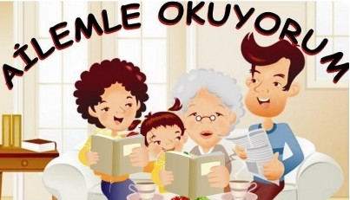
Kitap okumaya zaman ayırın.
Çocuğunuzun kendi istediği kitabı seçmesine izin verin. Zevk aldığı kitabı okuyan çocuğun kitap okuma alışkanlığı gelişecek, böylece çocuğunuz okumaya daha istekli olacaktır. Kitap okumanın önemini ne kadar anlatsanız da, öğütler verseniz de, sizin kitap okuyarak örnek olmanız kadar etkili olmayacağını bilmelisiniz.Kitap okumayı ailece yapmalısınız, çocuğunuz kitap okurken siz diğer odada televizyon izlerseniz çocuğunuza kitap okuma alışkanlığı kazandırmanız çok kolay olmayacaktır.
Kısaca özetlemek gerekirse, çocuğunuzla her dönem ilgili olun ve başarısını sevginizin, ilginizin ölçütü olarak görmeyin. Derslerdeki başarısını çocuğun kişiliği ve hayat başarısı gibi görerek, çocuğa okul başarısı için sürekli baskı uygulamayın. Aileler olarak en büyük sorumluluğumuz, hayatı seven, insanları seven, sorumluluk sahibi, çalışkan, dürüst, başkalarına saygılı bireyler yetiştirmektir
Tüm öğrencilerimizin ve velilerimizin iyi bir tatil geçirmesi dileğiyle.

